INFORMACIÓN GENERAL
CODIGO PARA IDENTIFICACIÓN DEL INSTRUMENTO: 220501095-001 formulario vs películas
FECHA DE APLICACIÓN: 22 octubre 2026
CENTRO: Procesos Industriales y Construcción
PROGRAMA DE FORMACIÓN: análisis y desarrollo de software.
N° DE FICHA: 3491206
CRITERIOS DE EVALUACIÓN:
Interpreta el informe de análisis identificando las características del software a diseñar.
Define las plataformas tecnológicas a emplear en el desarrollo de acuerdo con las condiciones del software a desarrollar.
NOMBRE DEL APRENDIZ: Fesami Berrio Villada
NOMBRE DEL INSTRUCTOR- TUTOR: Carlos Andres Loaiza Rendon
EVIDENCIA: Desempeño Producto Conocimiento

DESCRIPCIÓN DE LA EVIDENCIA: La presente actividad práctica tiene como propósito evaluar la capacidad del aprendiz para integrar el desarrollo front-end con la gestión de bases de datos relacionales mediante la implementación de un sistema de autenticación de usuarios. A partir de una interfaz de inicio de sesión (login), el aprendiz debe establecer la conexión con una base de datos en MySQL, validar las credenciales ingresadas (correo electrónico y contraseña) y, en caso de ser correctas, permitir el acceso seguro al módulo de gestión del proyecto "Películas" (CRUD). Esta evidencia busca consolidar competencias clave en programación web, manejo de sesiones, seguridad básica de datos y la estructuración de arquitecturas cliente-servidor funcionales.

Ejemplo – Plantilla Lista de Chequeo:

Criterios |  | Cumple |  | Observaciones
 |  | SI | NO
1 | Conexión a la Base de Datos MySQL
2 | Validación de Credenciales de Usuario
3 | Redirección al Proyecto "Películas"
4 | Manejo de Errores y Retroalimentación al Usuario
5 | Seguridad Básica y Protección de Contraseñas
6 | Control y Persistencia de Sesiones
7 | Integridad y Diseño de la Interfaz (Frontend)
8 | Estructura del Código y Buenas Prácticas

Ejemplo - Rúbrica:

Criterios por Evaluar |  | Niveles de Desempeño
 |  | Alto  100% | Medio  80% | Bajo  30%
1 | Conexión a la Base de Datos MySQL | Establece una conexión robusta, segura y sin errores entre el script del servidor y la base de datos MySQL utilizando extensiones modernas (como PDO o MySQLi). | La conexión funciona, pero presenta advertencias (warnings), uso de métodos obsoletos o carece de un manejo adecuado de excepciones. | No logra conectar el formulario con la base de datos o genera errores críticos de sintaxis y credenciales de acceso.
2 | Validación de Credenciales de Usuario | Implementa correctamente la consulta SQL (SELECT) para verificar de forma exacta el correo electrónico y la contraseña almacenados en la base de datos. | Valida parcialmente las credenciales (por ejemplo, solo verifica el correo o la contraseña de manera aislada) permitiendo fallos lógicos en la autenticación. | No realiza la validación de los datos ingresados contra la base de datos, omitiendo el filtro de seguridad en el inicio de sesión.
3 | Redirección al Proyecto "Películas" | Redirige de manera automática y fluida al usuario hacia la interfaz principal del proyecto de películas (crudtablas o panel de gestión) una vez las credenciales son correctas. | La redirección se ejecuta, pero presenta retrasos, enlaces rotos o requiere recargas manuales por parte del usuario. | No se realiza la redirección o el sistema arroja errores de ruta al intentar ingresar al módulo de películas tras un login exitoso.
4 | Manejo de Errores y Retroalimentación al Usuario | Muestra mensajes claros, amigables y visualmente integrados en la interfaz cuando el usuario o contraseña son incorrectos, o cuando los campos están vacíos. | Muestra alertas básicas del sistema (como alert() de JavaScript o mensajes planos) sin cuidar la experiencia de usuario (UX). | No proporciona ningún tipo de mensaje o retroalimentación visual al usuario en caso de que el inicio de sesión falle.
5 | Seguridad Básica y Protección de Contraseñas | Emplea buenas prácticas de seguridad implementando funciones de encriptación y verificación de contraseñas (como password_hash y password_verify) o consultas preparadas contra Inyección SQL. | Almacena o compara las contraseñas en texto plano o con cifrados débiles/obsoletos, dejando vulnerabilidades menores. | El código es altamente vulnerable a ataques de Inyección SQL y no aplica ningún tratamiento seguro sobre las credenciales de los usuarios.
6 | Control y Persistencia de Sesiones | Utiliza variables de sesión ($_SESSION) para mantener el estado de autenticación activo y restringir el acceso directo por URL al proyecto de películas. | Inicia las sesiones de manera incompleta, permitiendo el acceso al panel de películas mediante la manipulación directa de la barra de direcciones. | No implementa control de sesiones, haciendo que el sistema carezca de seguridad en el tránsito entre vistas.
7 | Integridad y Diseño de la Interfaz (Frontend) | Respeta y mantiene la estructura visual de la interfaz de login, garantizando la correcta distribución de los formularios y la adaptabilidad responsiva. | Modifica la interfaz rompiendo parcialmente los estilos CSS o desalineando los elementos visuales originales del formulario. | Presenta una interfaz incompleta, desorganizada visualmente o carente de los elementos mínimos del formulario de acceso.
8 | Estructura del Código y Buenas Prácticas | Presenta un código limpio, debidamente comentado, estructurado bajo una arquitectura lógica (separación entre lógica de conexión, vistas y procesamiento). | El código es funcional pero presenta desorden, mezcla de scripts HTML con lógica de base de datos excesiva sin modularización o carece de comentarios. | El código es confuso, desestructurado, con errores de sintaxis persistentes que dificultan su lectura y mantenimiento.

Evaluación: Aprobado Desaprobado

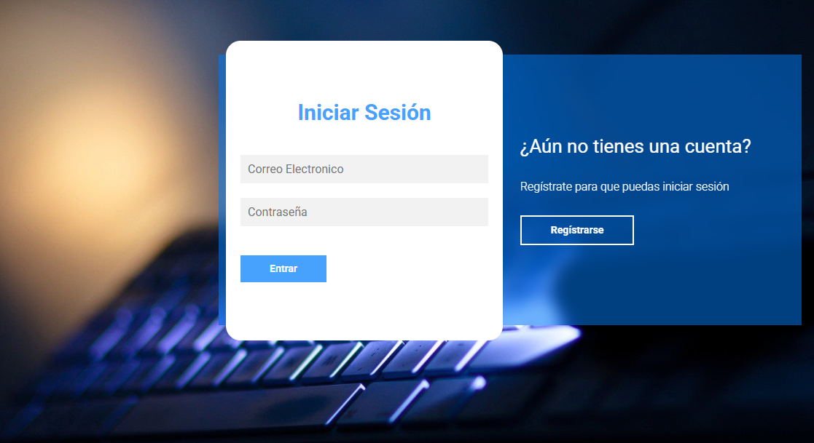
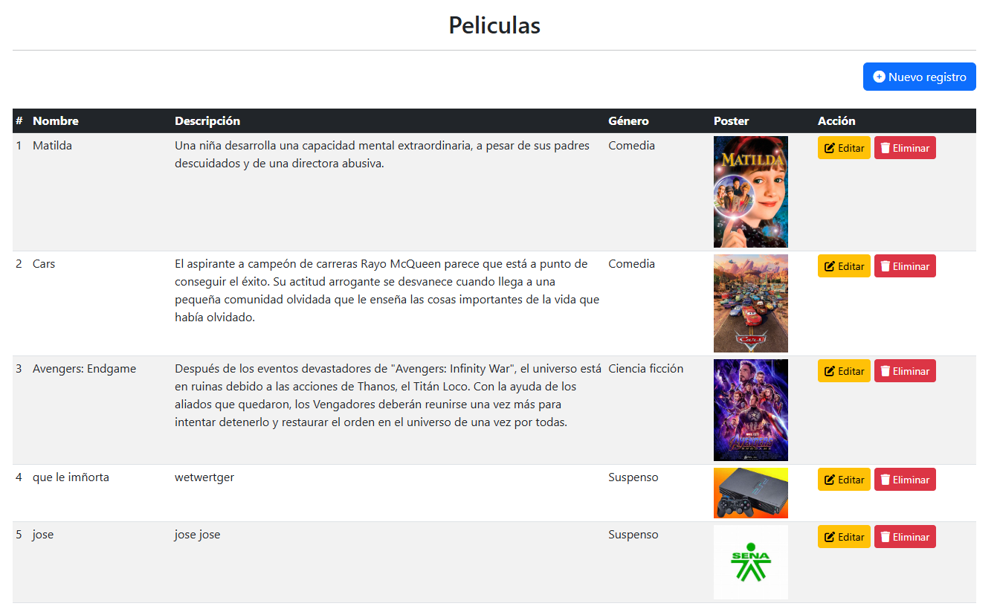
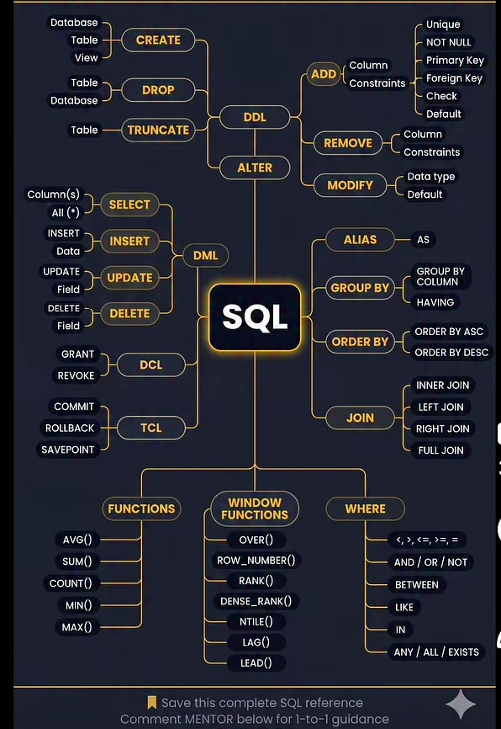

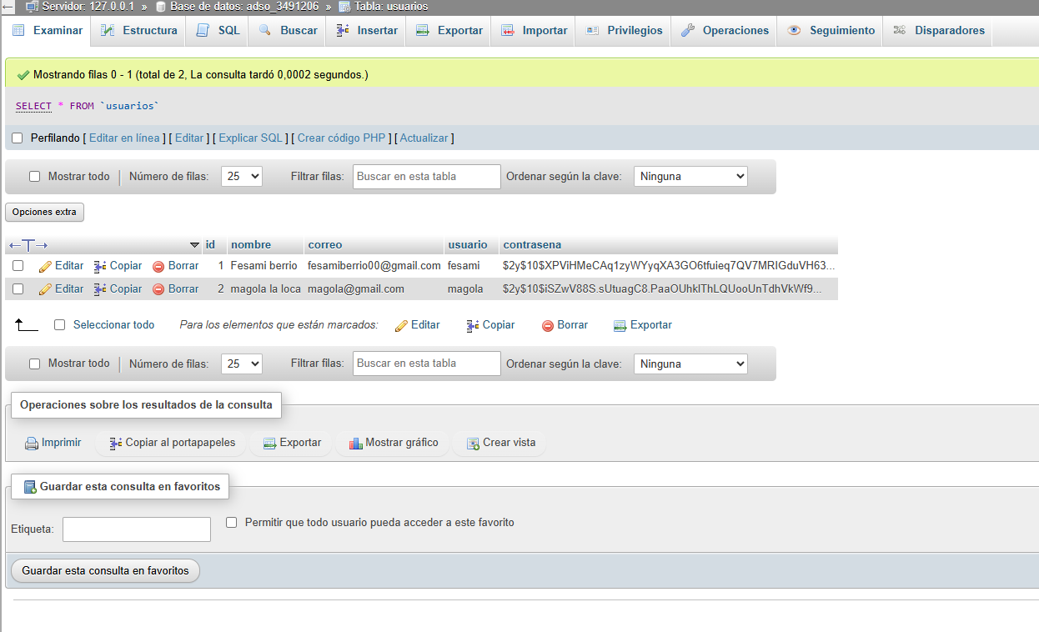

____________________________ _____________________________
Firma del Instructor – Tutor Firma del aprendiz

